Secretaria da Fazenda do Estado do Tocantins

Centro Interamericano de Administrações Tributárias

Especificação de Caso de Uso

**PROCESSO: Cadastro de Contribuintes do ICMS**

**SIGLA DO PROCESSO: CCI**

**COMPONENTE: Casos de Uso Gerais**

**CASO DE USO: CCIUC0013 – Processar acesso WS SRFB – CNPJ**

21/07/16

Histórico de Revisões

|  |  |  |
| --- | --- | --- |
| **Data** | **Descrição** | **Autor** |
| 01/08/2015 | Especificação Inicial | Chaim Ruchleimer |
| 20/06/2016 | Ajustes para o caso de uso | Chaim R. |
| 21/07/2016 | Ajustes por revisão do Wellington | Chaim R. |
|  |  |  |

Lista de Siglas

|  |  |
| --- | --- |
| **Sigla** | **Descrição** |
| CCI | Cadastro de Contribuintes do ICMS |
| CNPJ | Cadastro Nacional da Pessoa Jurídica – Identifica um estabelecimento |
| CPF | Cadastro de Pessoa Física |
| ECF | Emissor de Cupom Fiscal |
| INFOCONV | Serviço contratado com o SERPRO para acesso aos dados cadastrais do CNPJ |
| RAIZ CNPJ | Primeiros 8 dígitos do CNPJ que identifica a Pessoa Jurídica |
| SEFAZ | Secretaria da Fazenda do Estado de Tocantins |
| SERPRO | Serviço Federal de Processamento de Dados |
| SRFB | Secretaria da Receita Federal do Brasil |

Índice

1. CCIUC0013 – Processar acesso WS SRFB – CNPJ 5

1.1. Descrição 5

1.2. Atores Envolvidos 5

1.3. Diagrama 5

1.4. Pré-condições 5

1.5. Fluxo Principal 5

1.6. Fluxos Alternativos 8

1.7. Fluxos de Exceção 9

1.8. Pós-condição 9

1.9. Requisitos Especiais 10

1.10. Layout das Páginas de Entrada ou Saída 11

Especificação de Caso de Uso

# CCIUC0013 – Processar acesso WS SRFB – CNPJ

## Descrição

Este caso de uso processa as requisições de acesso ao web service INFOCONV – CNPJ da SRFB e sua interação com os usuários, validando a requisição, provendo a sincronização e complementação com os dados eventualmente existentes na base de dados da SEFAZ.

As listas de pendencias (caso de uso cciuc0209) e de discrepâncias (caso de uso cciuc0003) é sempre salva quando existirem na solicitação em curso para que a administração possa dar seguimento às situações irregulares mesmo quando não confirmadas pelos contribuintes.

## Atores Envolvidos

* Pessoa Física

## Diagrama

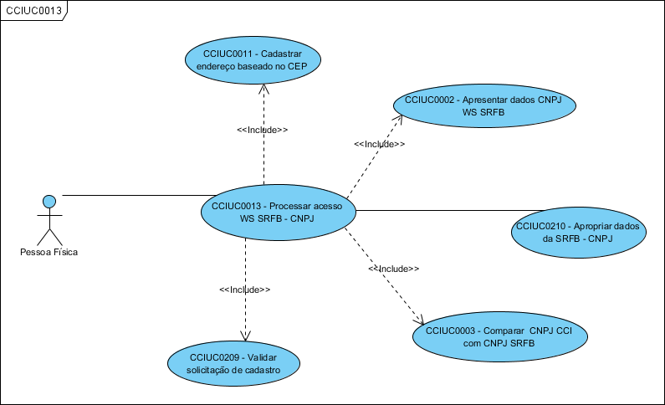

## Pré-condições

N/A

## Fluxo Principal

1. O ator ativa este caso de uso com os seguintes dados do caso de uso base:

* A IE identificada na sessão (quando existente)
* O CNPJ vigente na sessão (vinculado a esta IE quando a IE é informada),
* O número da Solicitação,
* O Tipo de Evento Cadastral e
* A Categoria do Contribuinte;

1. O sistema chama o caso de uso CCIUC0002 – Apresentar dados do CNPJ WS SRFB para este CNPJ que regressa os dados segundo CCIUC0013PG002, e a situação “Confirmação de dados”;

Se o sistema regressa a situação de “Erro de acesso ao serviço”:

E1. Erro de acesso ao caso de uso CCIUC0002:

Se o sistema regressa a situação de “Não confirmação de dados”:

A1. Dados não confirmados pelo caso de uso CCIUC0002:

1. O sistema chama o caso de uso CCIUC0003 – Compara CNPJ CCI com CNPJ SRFB com o CNPJ vigente na sessão e que retorna um conjunto de discrepâncias e que retorna a situação de “Confirmação” das discrepâncias;

A2. O caso de uso regressa a Situação “Não confirmação”:

1. O sistema salva a lista de discrepâncias encontradas pelo caso de uso CCIUC0003;
2. O sistema verifica que a situação do CNPJ vigente na sessão é Ativo:

E7. Situação do CNPJ na receita não é ativo.

1. O sistema chama o caso de uso CCIUC0209 - Validar solicitação de cadastro, para:

* A Categoria do Contribuinte,
* O Tipo de Evento Cadastral,
* A IE identificada na sessão,
* O CNPJ vigente na sessão,
* A lista de sócios obtidos no passo 2 deste fluxo.

E tem como regresso:

* A lista de pendencias encontradas durante o processamento;

E2. Pendencias encontradas:

1. O sistema acessa com a lista de CPF de sócios obtidos no passo 2 deste fluxo o serviço INFOCONV – CPF para obter os dados específicos (dados de identificação, pessoais, contato, endereço, domicilio fiscal) de todos os sócios que sejam Pessoas Físicas ou INFOCONV – CNPJ para todos os sócios que sejam Pessoa Jurídica (Identificação, endereço, contato, atividades econômicas, Quadro societário, Quadro administrativo e contador), (dependendo da respectiva identificação (CPF ou CNPJ) ;
2. O sistema preenche o Nome do Estabelecimento na aba Identificação de CCIUC0013PG001 com o Nome Fantasia ou em caso de Inexistência deste com a Razão Social (Nome Empresarial);
3. O sistema consulta na base da SEFAZ os dados dos sócios (CPF) confirmados no passo 7, existentes para a Raiz deste CNPJ na SEFAZ, suas informações complementares de: Identidade. Para os não encontrados a informação é vazia;
4. Caso o tipo de relação da natureza jurídica deste CNPJ seja Sócio o sistema busca as informações Inicio e Fim de sociedade e sua condição de Sócio (nesta Raiz CNPJ) na base de dados da SEFAZ e as apresenta segundo CCIUC0013PG001 na aba “Quadro Societário”. Para os não encontrados a informação é vazia. A Aba “Quadro Administrativo” fica não visível.
5. Caso contrário o sistema busca a informações de início e fim de mandato e a sua condição de Administrador (nesta Raiz de CNPJ) na base de dados da SEFAZ e as apresenta na aba “Quadro Administrativo”. Para os não encontrados a informação é nula. A Aba “Quadro Societário” fica não visível.
6. O sistema transforma a página do caso de uso gerada no passo 2 em CCIUC0013PG001 e a complementa com os dados recuperados no passo 9;
7. O sistema solicita a complementação e verificação dos dados apresentados com a mensagem CCIMSG0015 para a relação da natureza jurídica deste CNPJ seja Sócio e a mensagem CCIMSG0068 caso contrário;
8. O sistema desabilita a opção de Excluir nas grids de Telefone e e-mail para as linhas que tem a caixa de seleção SRFB (originárias de) checadas;
9. O ator altera ou complementa os dados apresentados.

A3. O ator seleciona a opção “Alterar Endereço de Contato” na aba ”Contato”;

A4. O ator Inclui um telefone de contato;

A5. O ator exclui um telefone de contato;

A6. O ator Inclui um e-mail de contato;

A7. O ator Exclui um e-mail de contato;

1. O ator seleciona a opção “Avançar”;
2. O sistema verifica que o nome do estabelecimento está preenchido;

E3. Nome do Estabelecimento:

1. O sistema verifica que todos os CPF têm a informação de condição de sócios ou de administradores (conforme o caso) e os dados de identidade preenchidos;

E4. Documento de identidade:

1. O sistema verifica que para o caso do Evento Cadastral ser Cadastramento o modo a ser utilizado é Confirmação, caso contrário é Concessão;
2. O sistema executa o caso e uso CCIUC0210 – Apropriar dados da SRFB – CNPJ informando o CNPJ e o modo determinado e passando os dados apresentados e digitados pelo ator em CCIUC0013PG001 os dados recuperados no passo 7 deste fluxo segundo CCIUC0013PG003;
3. O sistema verifica que todos os telefones digitados obedecem a regra de negócio CCIRN0011;

E5. Telefone inválido:

1. O sistema valida que todos os e-mails digitados obedecem a regra de negócio CCIRN0012;

E6. E-mail inválido;

1. O sistema marca a situação da consulta como “Viável”;
2. O sistema regressa:

* A Situação da consulta,
* As informações constantes segundo CCIUC0013PG001,

1. O caso de uso é encerrado.

## Fluxos Alternativos

**A1. Dados não confirmados pelo caso de uso CCIUC0002:**

1. O sistema indica a situação da consulta de “Não Confirmação”;
2. O sistema encerra o caso de uso;

**A2. O caso de uso regressa a Situação “Não confirmação”:**

1. O sistema indica a situação da consulta de “Não Confirmação”;
2. O sistema salva as discrepâncias encontradas nesta solicitação;
3. O sistema encerra o caso de uso;

**A3. O ator seleciona a opção “Alterar Endereço de Contato” na aba ”Contato”;**

1. O sistema executa o caso de uso CCIUC0011 – Cadastrar endereço baseado no CEP e substitui o endereço de contato retornado e marca que houve alteração de endereço de contato;
2. O sistema regressa ao passo **Erro! Fonte de referência não encontrada.** do fluxo principal;

**A4. O ator Inclui um telefone de contato;**

1. O sistema abre uma linha para digitar os dados do telefone;
2. O ator digita os dados do telefone;
3. O sistema regressa ao passo 15 do fluxo principal;

**A5. O ator exclui um telefone de contato;**

1. O sistema exclui o telefone;
2. O sistema regressa ao passo 15 do fluxo principal;

**A6. O ator Inclui um e-mail de contato;**

1. O sistema abre uma linha para digitar o e-mail;
2. O ator digita os dados do e-mail;
3. O sistema regressa ao passo 15 do fluxo principal;

**A7. O ator Exclui um e-mail de contato;**

1. O sistema exclui o e-mail;
2. O sistema regressa ao passo 15 do fluxo principal;

## Fluxos de Exceção

**E1. Erro de acesso ao caso de uso CCIUC0002:**

1. O sistema regressa a situação recebida do caso de uso;
2. O caso de uso é encerrado;

**E2. Pendencias encontradas:**

1. O sistema envia a mensagem CCIMSG0014;
2. O sistema salva as pendencias encontradas para este número de solicitação;
3. O sistema indica a situação da consulta de “Pendência”;
4. O sistema encerra o caso de uso;

**E3. Nome do Estabelecimento:**

1. O sistema publica a mensagem CCIMSG0022;
2. O sistema regressa ao passo 14 do fluxo principal;

**E4. Documento de identidade:**

1. Caso não tenha sido informado o documento de identidade do solicitante o sistema envia a mensagem CCIMSG0033;
2. O sistema regressa ao passo 15 do fluxo principal;

**E5. Telefone Inválido:**

1. O sistema envia a mensagem CCIMSG0083;
2. O sistema regressa ao passo 15 do fluxo principal;

**E6. e-mail inválido:**

1. O sistema envia a mensagem CCIMSG0084;
2. O sistema regressa ao passo 15 do fluxo principal;

**E7. Situação do CNPJ na receita é ativo:**

1. O sistema cria uma pendencia de Situação Irregular do CNPJ na SRFB para esta solicitação (67);
2. O sistema regressa ao passo 6 do fluxo principal;

## Pós-condição

N/A

## Requisitos Especiais

N/A

## Layout das Páginas de Entrada ou Saída

**CCIUC0013PG001.Identificação**

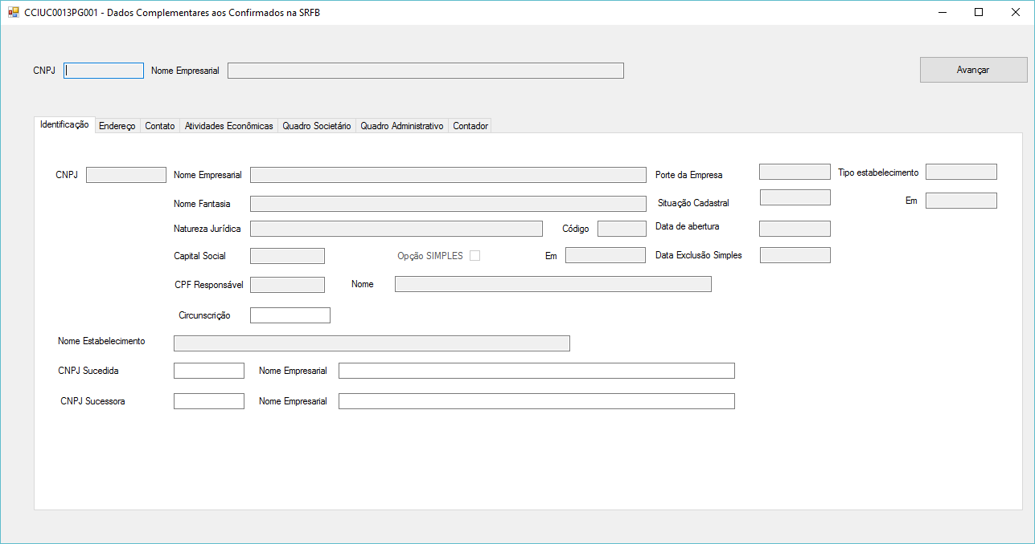

|  |  |  |  |
| --- | --- | --- | --- |
| **Nome na Interface** | **Entidade Detalhe da Informação / Domínio** | **Editável** | **Obrigatório** |
|  |  |  |  |
| CNPJ, CNPJ Sucedida, CNPJ Sucessora (1) | Estabelecimento. | NÃO |  |
| Nome Empresarial (acima) | Pessoa Jurídica.Razão Social | NÃO |  |
| Inscrição Estadual na Origem | Contribuinte ICMS.Num_Inscricao_Estadual_Ext | SIM | SIM |
| Porte Empresa | Porte | NÃO |  |
| Tipo de estabelecimento | Estabelecimento | NÃO |  |
| Nome Fantasia | Pessoa Jurídica | NÃO |  |
| Situação Cadastral | Estabelecimento.Tipo_Situação_Cadastral | NÃO |  |
| Natureza Jurídica | Natureza Jurídica | NÃO |  |
| Date de Abertura | Estabelecimento.Data Início de Atividades | NÃO |  |
| Capital Social (2) | Estabelecimento | NÃO |  |
| Opção SIMPLES | Pessoa Jurídica | NÃO |  |
| Em | Pessoa Jurídica.Data Opção SIMPLES | NÃO |  |
| CPF Responsável | Representante Legal | NÃO |  |
| Circunscrição | Unidade | NÃO |  |
| Nome Estabelecimento | Estabelecimento | NÃO |  |
|  |  |  |  |

1. Máscara de CNPJ 99.999.999/9999-99
2. Máscara de moeda

**CCIUC0013PG001.Endereço**

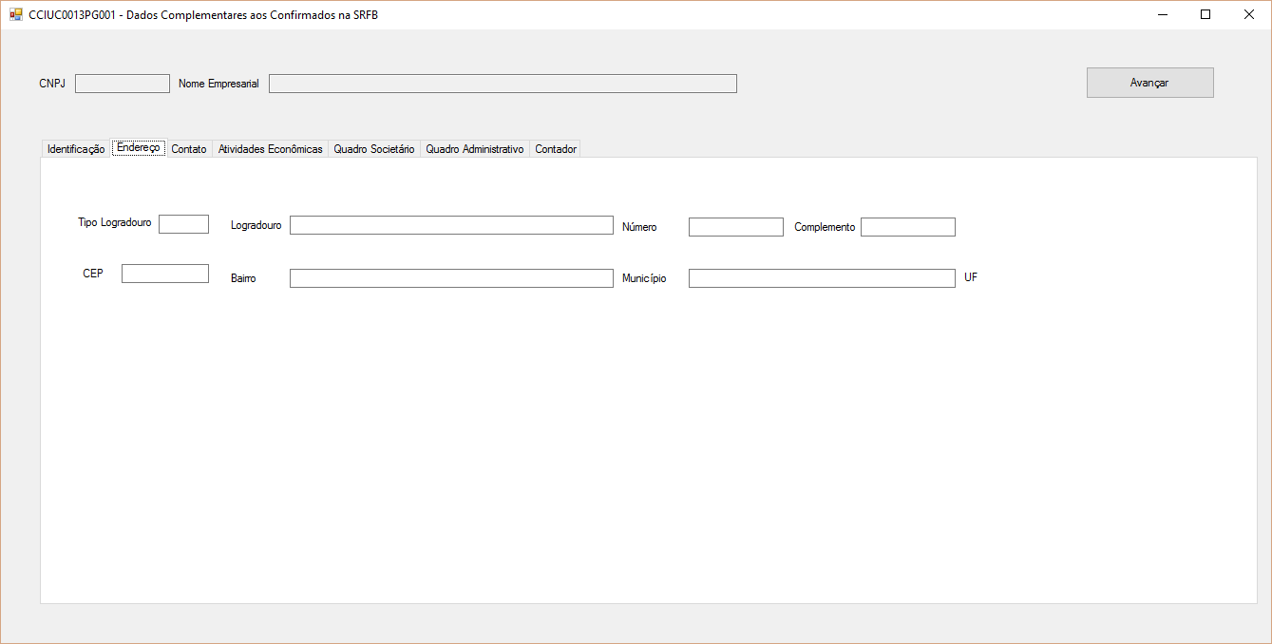

|  |  |  |  |
| --- | --- | --- | --- |
| **Nome na Interface** | **Entidade Detalhe da Informação / Domínio** | **Editável** | **Obrigatório** |
|  |  |  |  |
| Aba Endereço (1) | Endereço | NÃO |  |

1. Máscara de CEP 99999-999

**CCIUC0013PG001.Contato - Esta interface é uma proposta. Usar o padrão de atualização de grid do projeto.**

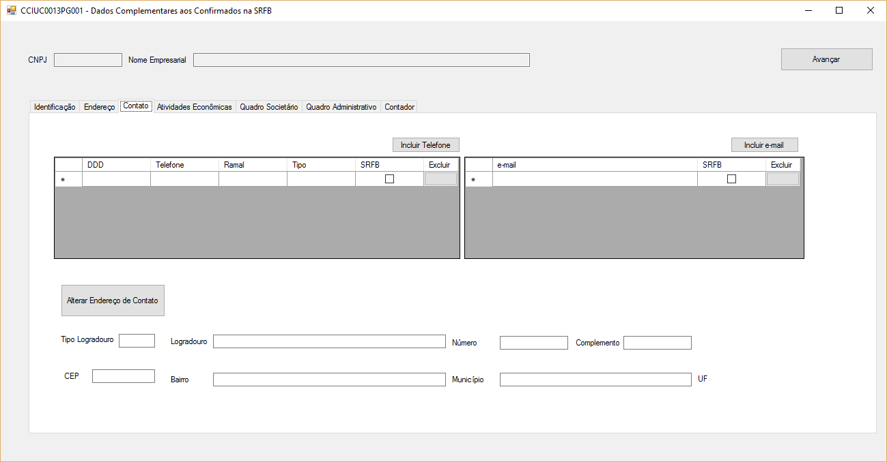

|  |  |  |  |
| --- | --- | --- | --- |
| **Nome na Interface** | **Entidade Detalhe da Informação / Domínio** | **Editável** | **Obrigatório** |
|  |  |  |  |
| Telefones | TA_TELEFONE | SIM | NÃO |
| DDD | TA_TELEFONE |  |  |
| Telefone | TA_TELEFONE |  |  |
| Ramal | TA_TELEFONE |  |  |
| SRFB | TA_TELEFONE |  |  |
| Tipo | TA_TELEFONE.Ind_telefone |  |  |
| E-mail | EMAIL | SIM | NÃO |
| Endereço de Contato (1) | Endereço | NÃO |  |

1. Máscara de CEP 99999-999

**CCIUC0013PG001.Atividades Econômicas**

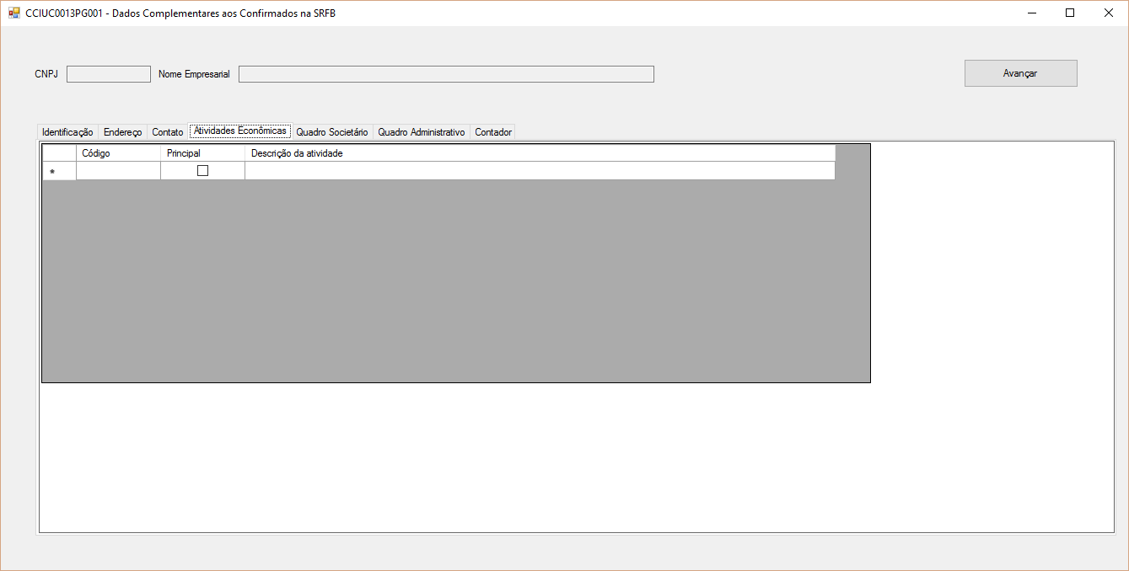

|  |  |  |  |
| --- | --- | --- | --- |
| **Nome na Interface** | **Entidade Detalhe da Informação / Domínio** | **Editável** | **Obrigatório** |
|  |  |  |  |
| Atividade Econômica | Atividade Econômica Estab | NÃO |  |
| Descrição da Atividade | Atividade Econômica | NÃO |  |

**CCIUC0013PG001.Quadro Societário**

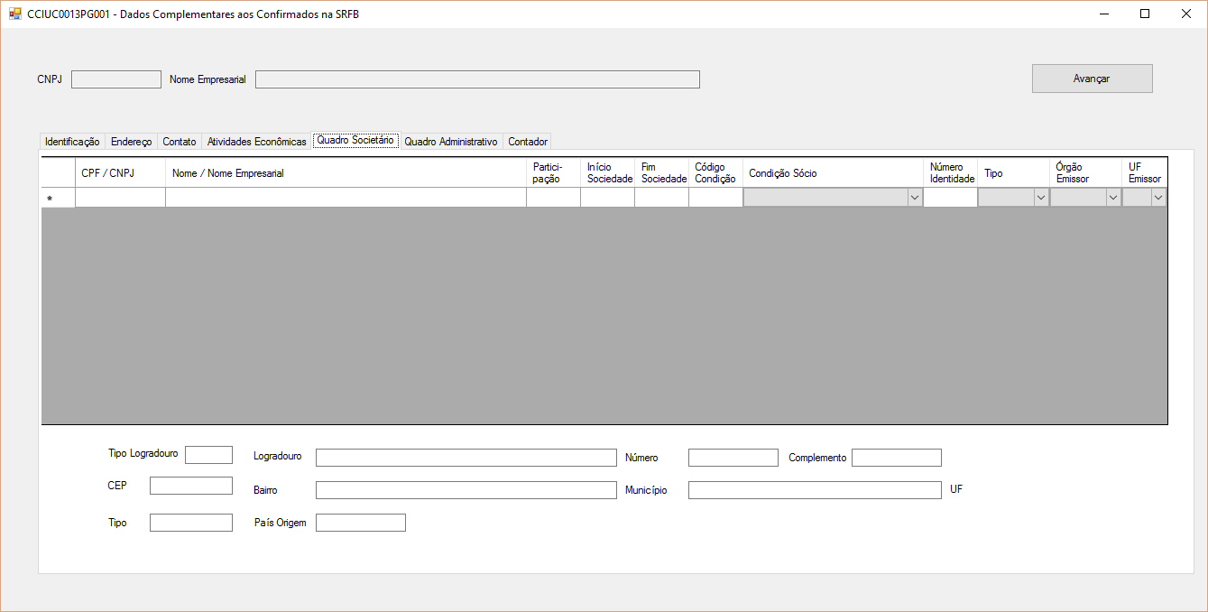

|  |  |  |  |
| --- | --- | --- | --- |
| **Nome na Interface** | **Entidade Detalhe da Informação / Domínio** | **Editável** | **Obrigatório** |
|  |  |  |  |
| CPF (4) | Sócio | NÃO |  |
| Nome | Pessoa Física | NÃO |  |
| CNPJ | Sócio | NÃO |  |
| Nome Empresarial | Pessoa Jurídica. Razão Social | NÃO |  |
| Participação (2) | Sócio | SIM | SIM |
| Início Sociedade | Sócio | SIM | SIM |
| Fim Sociedade (1) | Sócio | SIM | NÃO |
| Código Condição | Sócio | NÃO | SIM |
| Condição Sócio | Condição Sócio | SIM | SIM |
| Número Identidade | Identidade PF | SIM | SIM |
| Tipo | Identidade PF | SIM | SIM |
| Órgão Emissor | Identidade PF | SIM | SIM |
| UF Emissor | Identidade PF | SIM | SIM |
| Endereço do Sócio (3) | Endereço | NÃO |  |
| Tipo | Endereço. Ind_Endereço | NÃO |  |
|  |  |  |  |

1. Se digitado >= Início da sociedade
2. Participação >= 0 e <= 100,00 Máscara ZZ9,99
3. CEP Máscara 99999-999
4. Máscara CPF 999.999.999-99

**CCIUC0013PG001.Quadro Administrativo**

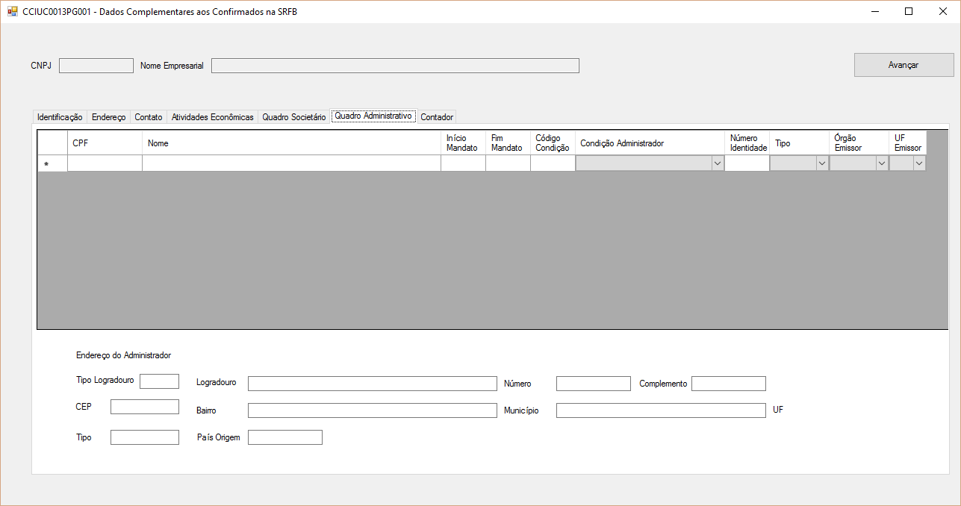

|  |  |  |  |
| --- | --- | --- | --- |
| **Nome na Interface** | **Entidade Detalhe da Informação / Domínio** | **Editável** | **Obrigatório** |
|  |  |  |  |
| CPF (2) | Sócio | NÃO |  |
| Nome | Pessoa Física | NÃO |  |
| CNPJ (3) | Sócio | NÃO |  |
| Nome Empresarial | Pessoa Jurídica. Razão Social | NÃO |  |
| Início Mandato | Sócio | SIM | SIM |
| Fim Mandato (1) | Sócio | SIM | NÃO |
| Código Condição | Sócio | NÃO | SIM |
| Condição Administrador | Condição Administrador | SIM | SIM |
| Número Identidade | Identidade PF | SIM | SIM |
| Tipo | Identidade PF | SIM | SIM |
| Órgão Emissor | Identidade PF | SIM | SIM |
| UF Emissor | Identidade PF | SIM | SIM |
| Endereço do Administrador (4) | Endereço | NÃO |  |
| Tipo | Endereço. Ind_Endereço | NÃO |  |

1. Se digitado >= início do mandato
2. Máscara de CPF
3. Máscara de CNPJ
4. Máscara de CEP

**CCIUC0013PG001.Contador**

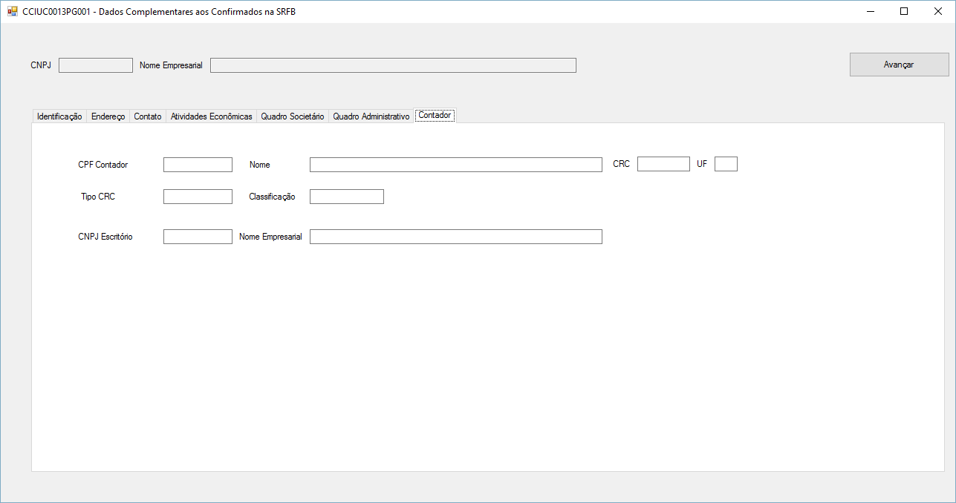

|  |  |  |  |
| --- | --- | --- | --- |
| **Nome na Interface** | **Entidade Detalhe da Informação / Domínio** | **Editável** | **Obrigatório** |
|  |  |  |  |
| **CPF Contador (1)** | **Contador** | **NÃO** |  |
| **Nome** | **Pessoa Física** | **NÃO** |  |
| **CRC** | **Contador** | **NÃO** |  |
| **UF** | **Contador** | **NÃO** |  |
| **Tipo CRC** | **Contador** | **NÃO** |  |
| **Classificação** | **Contador** | **NÃO** |  |
| **CNPJ Escritório** | **Contador** | **NÃO** |  |
| **Nome Empresarial** | **Pessoa Jurídica.Razão Social** | **NÃO** |  |

1. CPF 999.999.999-99
2. CNPJ Escritório 99.999.999/9999-99

**CCIUC0013PG002: Infoconv CNPJ em:**

/CCI/Dicionário de Dados/CCIDDCPJ - WS INFOCONV CNPJ

**CCIUC0002PG003: Infoconv CPF em:**

/CCI/Dicionário de Dados/CCIDDCPF - WS INFOCONV CPF